Geração do registro 1920 e 1926 - ICMS Crédito Presumido - TTD-SC e Apuração do ICMS ref. SubApuração (Chamado 3658955)

**Cenário:**

A partir do débito do ICMS da NF de saída, o cliente possui um crédito presumido de acordo com alguns percentuais e este valor deve ser lançado no campo 5 do registro 1920, utilizando o código do ajuste do registro C197 deve ser SC54000001

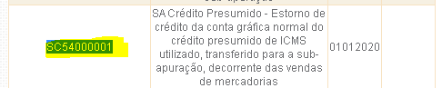

http://www.sped.fazenda.gov.br/spedtabelas/AppConsulta/publico/aspx/ConsultaTabelasExternas.aspx?CodSistema=SpedFiscal

Transferência do Crédito Presumido da Apuração para a Sub Apuração - 14%

Transferência do Crédito Presumido da Apuração para a Sub Apuração - 9%

Transferência do Crédito Presumido da Apuração para a Sub Apuração - 4%

Transferência do Crédito Presumido da Apuração para a Sub Apuração - 1%

Desta forma, é necessário configurar um dispositivo fiscal com este código SC54000001 e vinculei ao documento de saída do cliente.

Ao realizar a subapuração, o valor é gerado no campo "Estorno de Créditos" indevidamente e ao gerar o SPED Fiscal, o valor é gerado no campo 3 do registro 1920 indevidamente.

Erro que ocorre na validação do arquivo:



Isso ocorre porque valor deve ser gerado no campo "Por entradas" da Subapuração, e no registro 1920 lançado no campo 5.

Porém, o ERP está gerando no campo Estorno de Crédito:

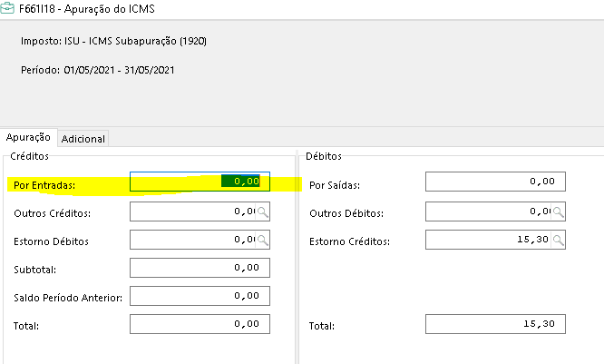

**Solução:**

Configuração do dispositivo fiscal:

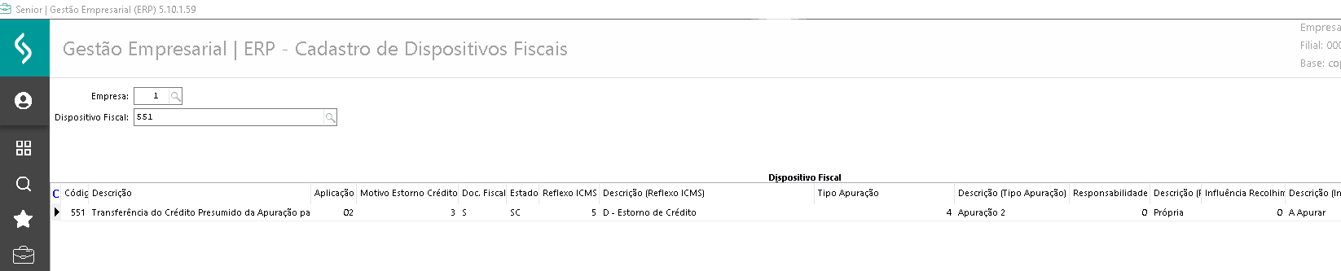

Este dispositivo deverá estar vinculado ao documento fiscal de saída, pois é necessário gerar C195 e C197:

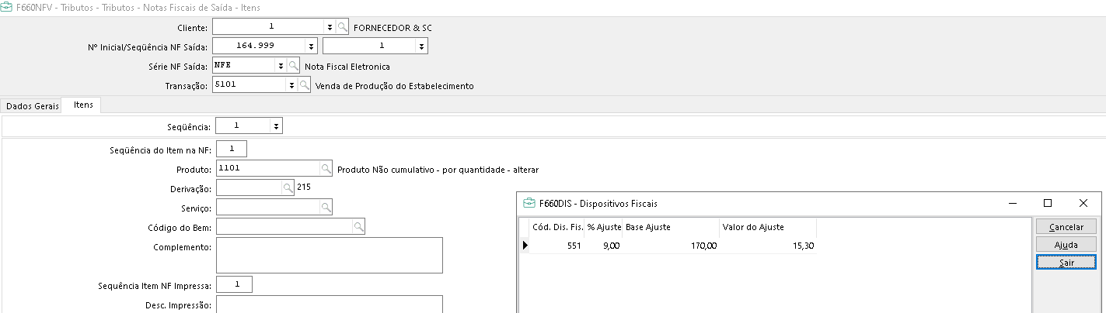

|C195|551|Transferência do Crédito Presumido da Apuração para a Sub Apuração - 9%|

|C197|SC54000001|Transferência do Crédito Presumido da Apuração para a Sub Apuração - 9%|215|170,00|9,00|15,30|0,00|

Estes registros são gerados abaixo da NF de saída.

Cadastrar e ativar o identificador de regras Cadastros > identificadores e parâmetros > Identificador de Regras IMP – 661CALIM02:

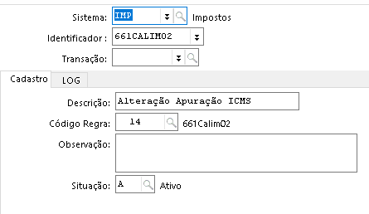

Vincular uma regra atribuindo a variável “VcreV01” para receber o valor do ajuste da NF de saída. Para isso, é necessário fazer um select nas notas fiscais de saída e passar nesta regra.

E na mesma regra definir a variável “VDebV14” = 0, para não trazer na apuração o valor para estorno de créditos.

Ao realizar apuração, veja que o valor é gerado no campo “Por entradas”:

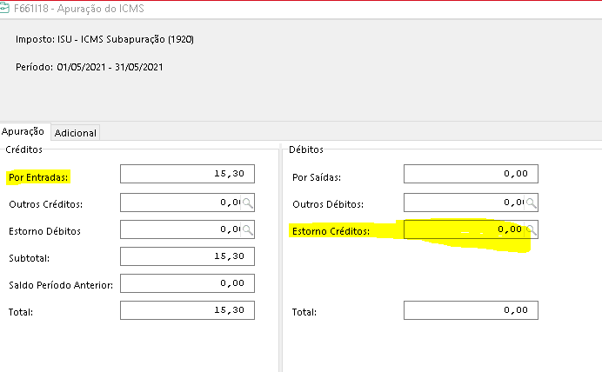

Processar a apuração do imposto, gerar o SPED Fiscal e nota-se que o registro é gerado e valor no campo 5 corretamente:



